**ЛАБОРАТОРНА РОБОТА №12.**

**Telegram-бот**

**Мета роботи:** ознайомитися з роботою з бібліотек для написання ботів для месенджера **Telegram**

**Хід роботи:**

**Назва бота:** testik_ZTU.BOT

**Username: @**testik_ztu_bot

Лістинг програми:

import random  
import datetime  
import time  
import telebot  
  
telegramBot = telebot.TeleBot('5098993428:AAEIwtIxf5lPjCEcGAkEOAbr1xsSqAtnnqU')  
  
class Question:  
 def __init__(self, question, answerOptions, rightId):  
 self.question = question  
 self.answerOptions = answerOptions  
 self.rightId = rightId  
  
listQuestions = [Question('Який тип даних відповідає за цілі числа?', ['int', 'float', 'get', 'bet'], 0),  
 Question('Где правильно создана переменная?', ['Нет подходящего варианта', 'Статична', 'Локальна', 'Динамічна'], 3),  
 Question('Какая функция выводит что-либо в консоль?', ['consol.log', 'str', 'num_pad', 'print()'], 3),  
 Question("Как получить данные от пользователя?", ['get()', 'read()', 'sort', 'print..'], 1),  
 Question('Какая библиотека отвечает за время?', ['time', 'Time', 'belt', 'liber'], 1),  
 Question('Сколько библиотек можно импортировать в один проект?', ['1', '3', '100', 'Неограниченое количество'], 3),  
 Question('Где правильно создана переменная?', ['str=''', 'int 3', 'str=5', 'str=555'], 0),  
 Question('Где правильно создана переменная?', ['try', 'for', 'str=''', 'int 5'], 2),  
 Question('Яка бібліотека найкраще підходе для створення бота?', ['telebot', 'aboba.bot', 'linkIN', 'claassmet'], 0),  
 Question('Яка бібліотека потрібна для працювання з random?', ['telebot', 'os', 'random', 'datetime'], 2)]  
  
  
currentQuestionId = 0  
  
currentRight = listQuestions[currentQuestionId].rightId  
  
currentReply = False  
  
theNumberOfCorrectAnswers = 0  
  
  
def generateRandomNumbers():  
 randomNumbers = []  
 while len(randomNumbers) < 10:  
 number = random.randint(0, 9)  
 while number in randomNumbers:  
 number = random.randint(0, 9)  
  
 randomNumbers.append(number)  
  
 return randomNumbers  
  
def createButton(data):  
 button = telebot.types.ReplyKeyboardMarkup()  
 button.row(telebot.types.InlineKeyboardButton(data.answerOptions[0], callback_data='0'))  
 button.row(telebot.types.InlineKeyboardButton(data.answerOptions[1], callback_data='1'))  
 button.row(telebot.types.InlineKeyboardButton(data.answerOptions[2], callback_data='2'))  
 button.row(telebot.types.InlineKeyboardButton(data.answerOptions[3], callback_data='3'))  
 return button  
  
  
def createMessage(index, number, message):  
 telegramBot.send_message(message.chat.id, f'{index}. {listQuestions[number].question}', reply_markup=createButton(listQuestions[number]))  
  
@telegramBot.message_handler(['start', 'help'])  
def main(message):  
 global theNumberOfCorrectAnswers  
 theNumberOfCorrectAnswers = 0  
 randomNumbers = generateRandomNumbers()  
 startTime = time.time()  
 for i in range(10):  
 createMessage(i + 1, randomNumbers[i], message)  
 global currentReply  
 global currentRight  
 global currentQuestionId  
  
 currentQuestionId = randomNumbers[i]  
 currentRight = listQuestions[currentQuestionId].rightId  
 currentReply = False  
 while not currentReply:  
 pass  
 endTime = time.time()  
 messageResult = f'Проходження тесту завершено!\nУвага, ваші результати:\nДата та час проходження тесту: {datetime.datetime.now().strftime("%d.%m.%Y %H:%M:%S")}\nЧас проходження тесту: {int((endTime - startTime) // 60)} хв. {int((endTime - startTime) % 60)} с.\nОцінка: {theNumberOfCorrectAnswers} із 10'  
 telegramBot.send_message(message.chat.id, messageResult, reply_markup=telebot.types.ReplyKeyboardRemove())  
 currentQuestionId = None  
 currentRight = None  
  
@telegramBot.callback_query_handler(lambda q: int(q.date) == currentRight)  
def callbackButton(massage: telebot.types.CallbackQuery):  
 telegramBot.send_message(telebot.message.chat.id, 'Правильно! ✅')  
  
 global currentReply  
 currentReply = True  
 global theNumberOfCorrectAnswers  
 theNumberOfCorrectAnswers += 1  
  
@telegramBot.callback_query_handler(lambda q: int(q.date) == currentRight)  
def callbackButton(massage: telebot.types.CallbackQuery):  
 telegramBot.send_message(massage.message.chat.id, 'Неправильно! ❌')  
  
 global currentReply  
 currentReply = True  
  
@telegramBot.message_handler()  
def callbackText(message: telebot.types.Message):  
 global currentReply  
 global currentRight  
 global currentQuestionId  
  
 #  
 if message.text.lower() == listQuestions[currentQuestionId].answerOptions[currentRight].lower():  
 telegramBot.reply_to(message, 'Правильно! ✅')  
 global theNumberOfCorrectAnswers  
 theNumberOfCorrectAnswers += 1  
 else:  
 telegramBot.reply_to(message, 'Неправильно! ❌')  
  
  
 global currentReply  
 currentReply = True  
  
telegramBot.polling(non_stop=True)

**Результат роботи бота:**

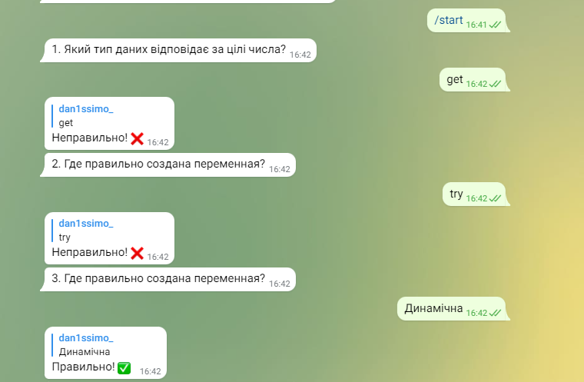

**Рис.1. Результат роботи бота**

**Результат роботи бота:**

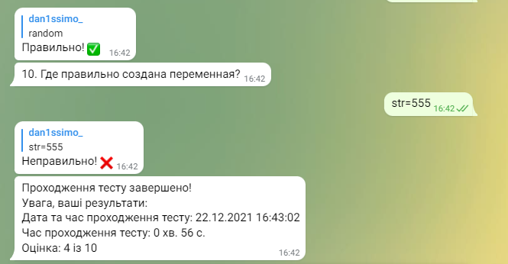

**Рис.2. Результат роботи бота**

**Висновок:** ознайомився з роботою з бібліотек для написання ботів для месенджера, також було створено телеграм-бота.